## **Remove duplicates from sorted array**

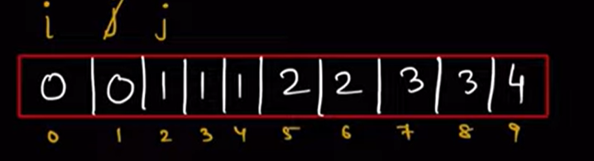

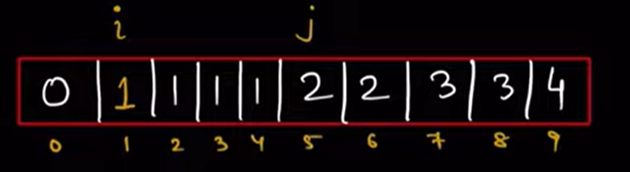

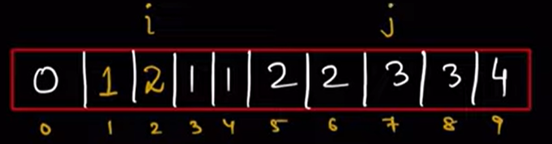

class Solution

{

public:

    int removeDuplicates(vector<int> &nums)

    {

        int n = nums.size();

        int i = 0;

        int j = i + 1;

        while (j < n)

        {

            if (nums[j] != nums[i])

            {

                i++;

                nums[i] = nums[j];

            }

            j++;

        }

        return i + 1;

    }

};